Для деплоя на сервере джанго приложение я создал докерфайл

FROM python:3.11-slim

WORKDIR /app

COPY requirements.txt .

RUN pip install -r requirements.txt --no-cache-dir

COPY . .

EXPOSE 8000

CMD ["python", "manage.py", "runserver", "0.0.0.0:8000"]

На сервере открыл 80 порт

Для начала я создал образ докер файла через команду

docker build -t имя_образа:метка .

Для запуска контейнера необходимо выполнить команду  
docker run -d -p 80:8000 --name имя_контейнера имя_образа:метка

Далее необходимо загрузить образ в докерхаб, чтобы потом равернуть его на сервере  
docker tag <your-image-name> <your-dockerhub-username>/<repo-name>:<tag>

docker push <your-dockerhub-username>/<repo-name>:<tag>

Запускаем контейнер на сервере

sudo docker pull mihadoc/my-django

$ sudo docker run -d -p 80:8000 --name django-containers4 mihadoc/boting

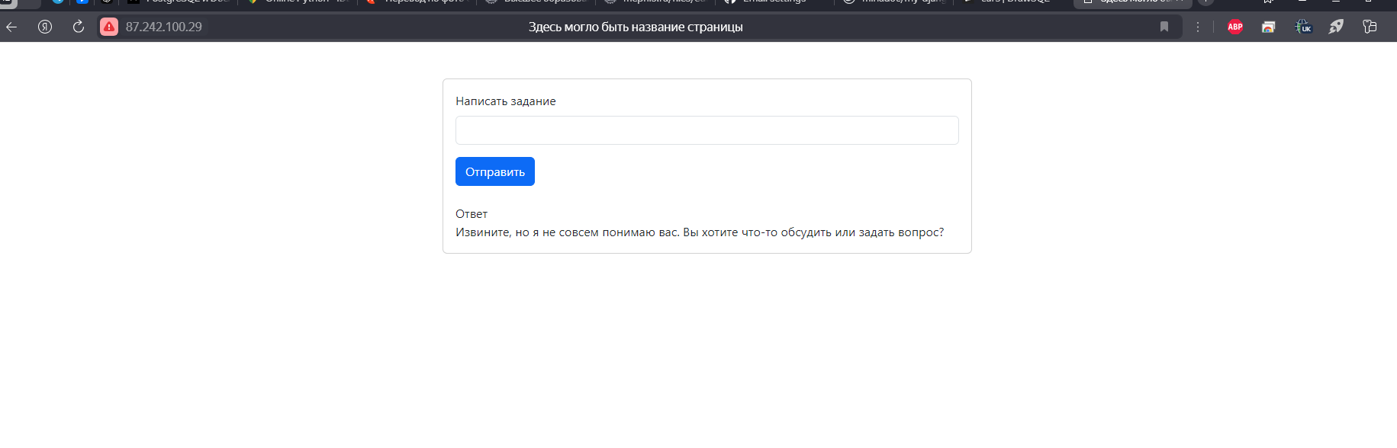

http://87.242.100.29/